SIARAN PERS

Samsung Gandeng Warner Bros. Pictures dan DC Studios, Hadirkan Pengalaman Supergirl di Samsung Art Store
Kolaborasi ini membawa pengalaman Supergirl yang lebih imersif melalui Samsung Art Store serta berbagai aktivasi global untuk menyambut perilisan film tersebut.

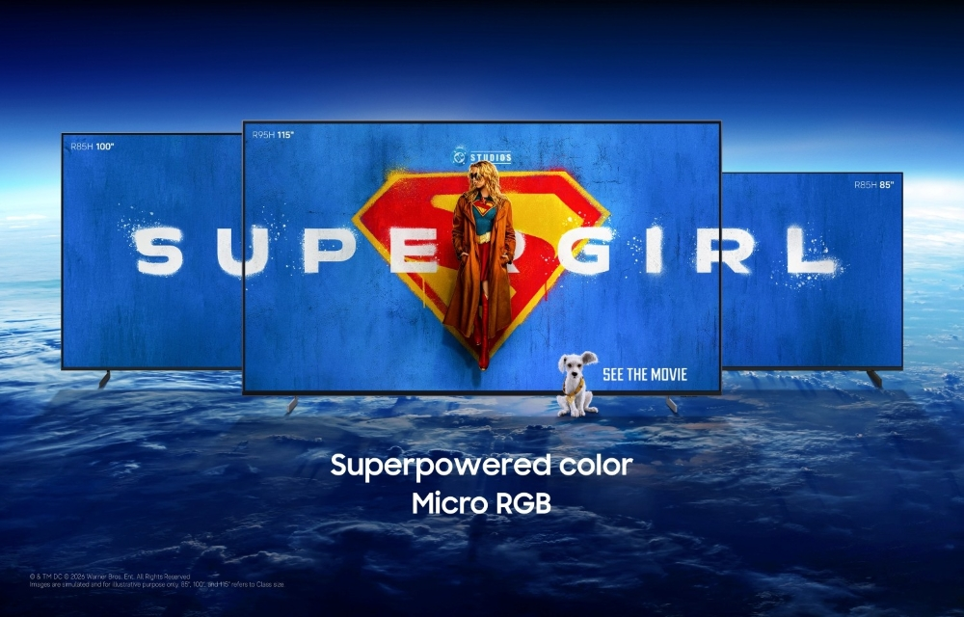
Samsung umumkan kemitraan global dengan Warner Bros. Pictures dan DC Studios untuk menyambut perilisan bioskop “Supergirl.”

Indonesia, 24 Juni 2026 - Samsung Electronics mengumumkan kemitraan global dengan Warner Bros. Pictures dan DC Studios untuk menyambut perilisan film superhero terbaru Supergirl. Melalui kolaborasi ini, Samsung menghadirkan pengalaman yang lebih imersif bagi para penggemar melalui Samsung Art Store, dengan koleksi karya seni digital eksklusif bertema Supergirl. Selain itu, Samsung juga menghadirkan berbagai aktivasi global, termasuk program promosi Samsung Micro RGB TV serta pengalaman interaktif di Amerika Serikat dan Inggris untuk merayakan peluncuran film tersebut.
“Bisnis display Samsung telah lama dibentuk oleh cara orang menikmati film, olahraga, games, dan seni,” ujar Hun Lee, Executive Vice President Visual Display (VD) Business, Samsung Electronics. “Melalui kemitraan dengan Warner Bros. Pictures dan DC Studios ini, kami menyatukan dunia visual antargalaksi yang memukau dari ‘Supergirl’ dengan pengalaman visual khas Samsung yang berani untuk dinikmati di rumah,” tambah Hun Lee.
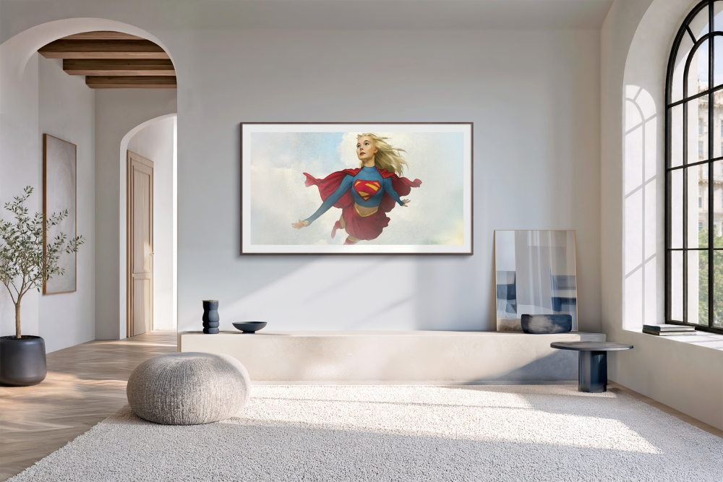
Samsung Art Store tampilkan 15 karya seni Supergirl dari DC Comics hingga 8 Maret 2027.

Samsung Art Store, platform seni digital terdepan di Samsung Art TV, memberikan pengguna cara baru menikmati karya seni bertema DC di rumah lewat koleksi “Supergirl” edisi terbatas yang tersedia mulai sekarang hingga 8 Maret 2027. Koleksi ini menampilkan 15 karya seni digital dari DC Comics, menghidupkan kembali warisan karakter Supergirl melalui jajaran Samsung Art TV 2026 yang kini tersedia di lebih banyak model.
Di Amerika Serikat, Samsung bekerja sama dengan Best Buy menghadirkan program undian bertema Supergirl di lebih dari 600 toko Best Buy yang berpartisipasi, mulai 22 Juni hingga 19 Juli. Selama periode tersebut, pengunjung dapat menikmati konten eksklusif Supergirl yang ditampilkan pada Samsung Micro RGB TV. Dengan reproduksi warna yang presisi, layar Samsung Micro RGB TV menampilkan teka-teki tersembunyi yang dapat dipecahkan pengunjung untuk memperoleh kesempatan tambahan dalam program undian tersebut.
Sebagai bagian dari tur pers global film ini, pop-up Supergirl Rest Stop di Phonica Records, London, pada 20 Juni menampilkan jajaran TV dan audio rumah Samsung 2026 di berbagai ruang bertema film, termasuk kamar tidur Supergirl, Kara’s Ship, Intergalactic Bus Stop, dan Space Bar.
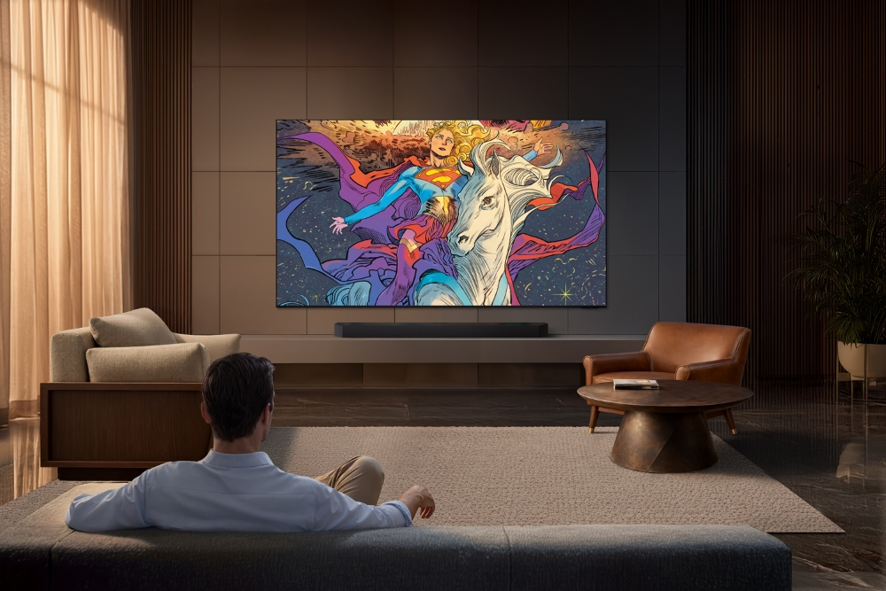
Koleksi Supergirl ditampilkan di Samsung Micro RGB TV.

“Dunia visual memukau yang dihidupkan Craig Gillespie beserta timnya dalam ‘Supergirl’ sangat berbeda dari apa pun yang pernah kita lihat di DC Universe. Melalui Samsung Art Store yang inovatif, Samsung menghadirkan pengalaman tersebut ke layar konsumen melalui teknologi unggulannya," ujar Julie Moore, Head of Global Brand Partnerships, Warner Bros. Pictures. "Setelah sebelumnya bekerja sama dalam ‘Superman’, kami antusias bekerja sama lagi untuk melihat sehebat apa pengalaman ‘Supergirl’ yang akan mereka ciptakan, dan Hasilnya benar-benar melampaui ekspektasi kami.”
Sebagai pemimpin pasar TV global selama 20 tahun berturut-turut, Samsung terus berkolaborasi lintas industri film, ritel, dan hiburan rumah untuk menghubungkan penonton dengan cerita yang mereka ikuti di layar.
Untuk informasi lebih lanjut, kunjungi www.samsung.com.

Tentang DC Studios
DC Studios, divisi baru Warner Bros. Discovery, berkomitmen membangun arsitektur kreatif jangka panjang untuk mewujudkan kekuatan dan keajaiban DC Universe lintas film, TV, animasi, dan gim dalam satu payung. Ditopang delapan dekade perjalanan gemilang DC Comics, perusahaan ini berkolaborasi dengan berbagai divisi di keluarga besar WBD, serta seniman dan pencerita inovatif dari seluruh dunia, untuk menghidupkan koleksi kaya kisah DC dan karakter yang dicintai secara global dalam satu DCU terpadu yang menjangkau setiap platform dan medium di seluruh dunia. Dimulai musim panas lalu lewat blockbuster Superman garapan James Gunn yang mendapat pujian luas, babak baru DCU yang dinamis ini akan membawa beragam karakter dan dunia baru yang memukau ke layar di seluruh dunia, mulai dari polisi antargalaksi Lanterns, anti-pahlawan Gotham yang mencekam Clayface, hingga pahlawan muda yang menjadi inti epik layar lebar paling dinantikan musim panas ini, Supergirl, mengajak penggemar lama maupun baru untuk merasakan visi baru yang berani dari salah satu kisah terbesar, paling abadi, dan paling megah yang pernah diceritakan.
***
Tentang Samsung Electronics Co., Ltd.
Samsung menginspirasi dunia dan membentuk masa depan dengan ide dan teknologi transformatif. Perusahaan ini mendefinisikan ulang dunia TV, digital signage, smartphone, wearables, tablet, elektronik rumah tangga dan sistem jaringan, juga memori, sistem LSI, dan foundry. Samsung juga memajukan teknologi pencitraan medis, solusi HVAC dan robotik, sembari mengembangkan produk-produk otomotif dan audio lewat Harman. Dengan ekosistem SmartThings, kolaborasi terbuka dengan para mitra, dan integrasi AI ke dalam portfolionya, Samsung menghadirkan pengalaman terhubung yang mulus dan cerdas. Untuk berita terkini, silakan kunjungi Samsung Newsroom di news.samsung.com.

Untuk informasi lebih lanjut:
Andi Kharisma Nurfatimah  Consumer Electronics Public Relations  PT Samsung Electronics Indonesia  Ph: 021 29588000  andi.kn@partner.samsung.com | Lidya Oktaria  PR Account Director  Iris Worldwide  Ph: 021 25983768  Lidya.oktaria@id.iris-worldwide.com

Samsung Art TV mencakup seluruh model 2026 dengan Samsung Art Store di atas M80H, kecuali S90H dan S85H.

